中国电石工业协会信息部主办 第三十二期（2014年07月23日）
网站：www.cciac.org.cn 邮箱：ccia00＠126.com
电石交流群： QQ192598097 电石报表群：QQ328632618
电话：010-84885707 传真：010-84885057
责任编辑：蒋顺平 编辑：郭永明

目 录

下半年电石行业市场预测 2
上周电石市场分析 2
2013年全国能效领跑者前三名单位产品能耗情况 3

下半年电石行业市场预测
1、产能规模“进退悬殊”。据我会统计，截止到目前己具备开车条件的电石装置共计69台，产能合计543万吨/年，预计下半年还将有200多万吨电石产能陆续投产；而工业和信息化部下达2014年淘汰落后电石产能任务170万吨；对于新增将近800万吨，而退出170万吨来说，悬殊比较大，供大于求的现状还将延续。
2、目前国内PVC市场仍旧需求疲软。一是今年受房地产市场影响，塑料制品的需求订单不饱和，其自身也无旺季特征；二是，从储备的行为而言，贸易商和制品工厂认为PVC涨价的动力不足，这样贸易商不愿资金占用过大，而下游终端客户更认为储备的意义不大。预计PVC市场近期回暖迹象不太明朗，行情预计会维稳为主。
3、其它电石下游产品市场依旧低迷。目前PVA市场表现一般，价格集中在10500-11000元/吨。国内BDO市场整体运行疲软，目前价格11000-12000元/吨，累计下降600元/吨左右，由下游需求低迷，预计还要下降100-200 元/吨。
虽然目前我国石油和化工经济运行总体平稳，但是当前市场需求依然比较疲软，价格总体水平仍在下跌，成本上升继续加快，经济下行压力依然较大。而我国电石行业因产能基数庞大，下游产品单一且依赖PVC程度高，其它下游产品均表现一般甚至低迷。鉴于以上情况，据我会预测：下半年电石产量或将持续保持增长，而行业整体市场仍难改回暖迹象，甚至在环保、安全等政策的严控下，电石行业运营压力进一步增大。（摘自锦州第八届电石行业健康发展大会蒋顺平《2014年1-5月份电石行业经济运行情况及下半年市场形势预测》发言稿）
上周电石市场分析
上周中国电石市场整体承压观望，交投重心延续前期低位运行，部分地区电石市场价格仍在继续走低。市场货源供应充裕，一再成为电石场价格走低的关键因素，市场几乎无可操作空间，进入上下两难的尴尬境地。近几月来，电石价格连番走低，一再考验着电石厂家实际承受能力，电石企业经营越发艰难，后期市场下行必将遭到电石厂家坚决抵制；但提及市场上行，又为时过早，上游原料市场成本支撑作用有限，下游PVC市场运行不温不火，电石供需又无明显改善。预计未来短期时间内电石市场多将延续前期颓势，后期市场走向多期待供需关系明显改善足以影响市场走向。上周内蒙亿利电石接收价格再次走低，发气量300下调50现执行2720元/吨；河南地区电石市场价格个别下调，幅度30元/吨。河南昊华宇航电石接收价格下调，发气量290下调30元/吨，内蒙出厂价格在2450-2500元/吨上下；山西中部电石市场价格下调，幅度20元/吨；鄂尔多斯地区电石市场交投气氛暗淡，当地一级品电石主流出厂价格多在2500-2550元/吨，低端价格2450元/吨，实际成交较为灵活。预计该地区后期市场难以向好发展，低迷仍将持续。
后市分析：国内电石市场低迷弱势状态仍将得到延续，交投重心低位运行也将过渡一段时间。当前电石企业走货基本顺畅，只是成交问题较大，下游氯碱企业并未放松对电石价格的压制，根据实际情况，灵活调整价格。下游PVC市场价格不温不火，运不能撑起电石市场，需求上无明显增加，供需失衡矛盾严重影响着电石市场向好。电石企业方面：现以出货为主，市场操作多持谨慎态度。电石供应方面：现阶段河北、天津地区电石到货量与前期相比有所减少，但下游氯碱厂家拒绝上调电石接收价格。预计本周市场整体仍维持弱势。
2013年全国能效领跑者前三名单位产品能耗情况
名次 | 企业名称 | 吨电石综合能耗  （千克标准煤） | 吨电石电耗  （千瓦时）
1 | 内蒙古鄂尔多斯电力冶金股份有限公司氯碱化工分公司 | 823 | 3158
2 | 茌平信发华兴实业有限公司 | 826 | 3107
3 | 内蒙古亿利能源股份有限公司达拉特分公司 | 828 | 3164

图片报道
锦州天晟重工研发的环斗布料机，该机不会造成原料二次磨损破碎、使用故障率低、自动化程度高、密封性能好、易于环保除尘等特点，并且可实现不间断连续加料。
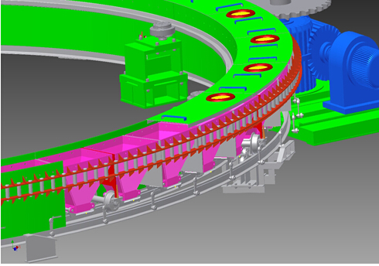
（环斗布料机）
目前国内电石炉循环水系统主要采用开式冷却塔或闭式冷却塔，由于其散热原理均为蒸发式散热，每年均需消耗大量的水资源。锦州天晟重工研制的空冷式循环水系统是利用空气间接换热，不需要利用水的蒸发换热，这样可节省大量水资源，特别是在北方地区，气温低的季节可少开甚至不开风扇，这样就有了节电的优势。
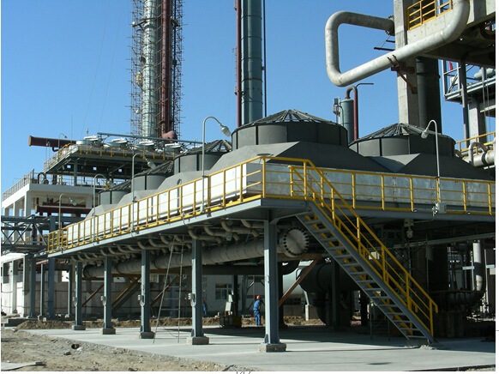
（空冷式循环水系统冷却塔）

